

PM: Salomon Trail Tour Åmål 2011
14:e Maj.

Tävlingscentrum
Tävlingscentrum (TC) är förlagt till Hannebols friluftsanläggning, Åmål.
Vägvisning finns från väg 45 Göteborg-Karlstad.
För karta, se www.eniro.se. Ange adress: Västra Åsenvägen 10, ÅMÅL

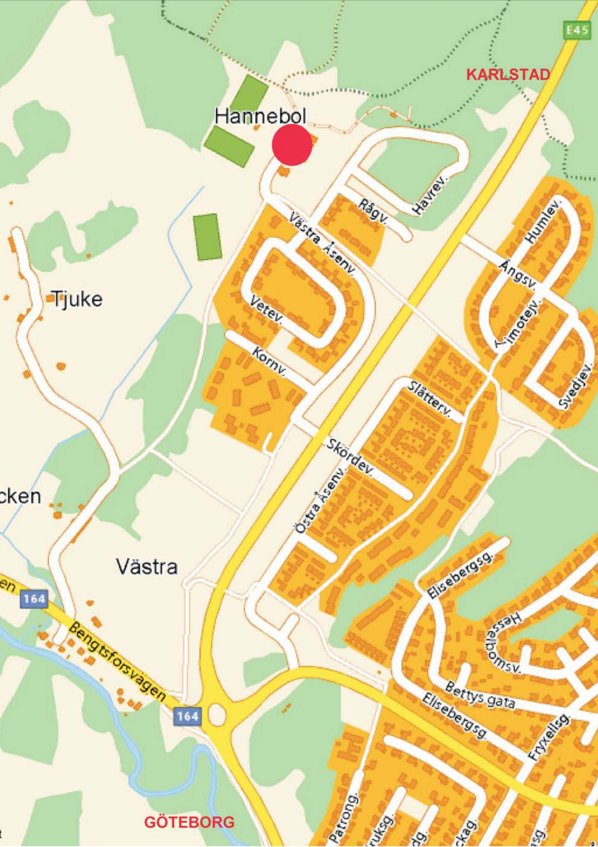

Parkering
Parkering finns i anslutning till TC. Parkera på anvisad plats.

Registrering
Registrering och utdelning av tävlingsmateriel startar kl 09:30 tävlingsdagen, d.v.s. 14:e Maj.

Vid inregistrering kommer alla att skriva på en skrivelse för friskrivning av tävlingsledningen och att allt tävlande sker på egen risk.

Klasser
Det finns 2 distanser att väja på i årets Salomon Trail Tour Åmål, Långa, SpeedCross (10-12km) och Korta (4-6km).

Långa, SpeedCross (10-12km) har följande klasser:
- Herr
- Dam

Korta (4-6km) har följande klasser:
- Herr
- Dam
- Junior(17-20år)
- Ungdom (13-16år)
- Företag/Förening: Minimum 4 deltagare där de 3 bästa tiderna summeras.

Starttider
Starttiden är:
- 11:00 för Korta (4-6km) och
- 12:00 för Långa, SpeedCross (10-12km) klassen.

Uppvärmning före start
En gemensam uppvärmning kommer att genomföras ca 20min före start för respektive klass, d.v.s. 10:40 (Korta) och 11:40 (Långa, SpeedCross). Uppvärmningen leds av MCD i Åmål, www.motionscentercd.se/

Banbeskrivning
Banan består av 2 ”slingor” på vardera ca 5km. ”Basen” för slingorna är det s.k. Blå spåret (7,5km) på Hannebol. Den första 5km:s slingan är endast för långa klassen medan den 2:a 5km:s slingan är gemensam får både korta och långa klassen.

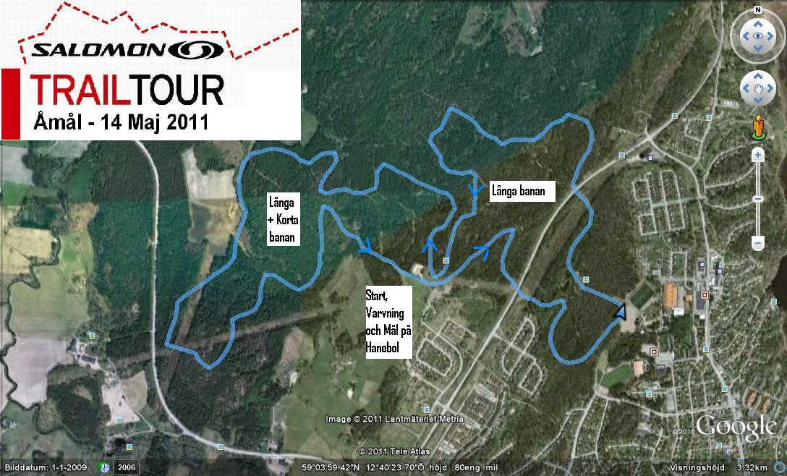

Hinder
Det kommer att finnas ett uppbyggt hinder längs banan. Detta kommer att vara beläget strax innan varvning för Långa, SppedCross (10-12km) samt strax innan målgång för båda klasserna, d.v.s. Långa klassen skall passera ”hindret” 2 gånger. Hindret är obligatoriskt. Mer detaljer kring hindret kommer att presenteras på tävlingsdagen.

Hindret byggs av Military Fitness i Säffle: www.militaryfitness.se

Utöver det uppbyggda hindret kommer det att finnas lite ”naturliga” hinder längs vägen.
Regler
Reglerna är enkla, följ slingans markering, snittsling samt blå markering. Eftersom banan på sina ställen är ganska smal och kuperad samt och att stenar eller rötter förekommer så gäller att visa hänsyn för medtävlande samt vara försiktig i dessa partier. Samma sak gäller vid hindret.

Tidtagning
Tidtagningen är manuell. Var noga med att visa upp nummerlapp vid målgång och försäkra dig om att din målgång blivit registrerad.

Energi
Vid TC kommer det att finnas energidryck och vatten vid varvning och målgång.
Energidrycken kommer från MCD i Åmål och är av märket Dalblads, www.dalblads-nutrition.se/

Ansvar och försäkring
Tävlingen sker på egen risk och varje deltagare ansvarar själv för att ha ett fullgott försäkringsskydd.

Vid olycka
Vid olycka med personskada ombedes tävlande eller förbipasserande att kontakta närmaste funktionär som kommer att finnas utplacerade med jämna mellanrum utefter banan. Funktionären tar sedan kontakt med tävlingsledningen så att bästa hjälp kan erhållas. Lämna aldrig
någon ensam. Bistå den som drabbats enligt följande ordning;
1. Undsätt skadad,
2. Meddela närmaste funktionär,
Vid TC kommer även tillgång till sjukvårdare finnas.

Avbryta tävlingen
Deltagare som beslutar sig för att bryta skall genast kontakta närmaste funktionär, som i sin tur kontaktar tävlingsledningen.

Servering/Cafeteria
Enklare servering kommer att finnas i anslutning till TC under tävlingen, kaffe, fikabröd, dricka etc. Serveringen kommer också erbjuda en enklare rätt i form av grillad korv eller hamburgare med sallad och dylikt för deltagare att köpa efter tävlingen.

Dusch och omklädning
Dusch, toaletter och omklädningsmöjligheter finns i anslutning till TC.

Prisutdelning
Prisutdelning kommer att ske ca kl 12:10 för Korta (4-6km) klassen samt ca kl 14:00 för Långa, SpeedCross (10-12km). Priser är till de främsta löparna i respektive klass samt utlottningspriser. Utlottningen kommer att ske i samband med prisutdelningen för Korta klassen vilket innebär att deltagarna i Långa klassen ännu inte hunnit i mål. Utlottningspriserna finns i så fall att hämta vid sekretariatet mot uppvisande av nummerlapp. Alla priser kommer från Salomon.

”After-Run” på XO i Åmål
Tävlingen avslutas med en s.k. ”After-Run” på XO i Åmål för de tävlande, funktionärer samt sponsorer. ”After-Run” startar kl 19:00 och innefattar nedan för ett pris av 149:-
- Spicy kyckling Fajitas
- 1 glas vin, alt. 1 öl, alt. alkoholfritt.
- Livemusik (Reggae kväll med storband på XO fr.o.m kl 20:00)
After-Run är givetvis frivillig men förhoppningen är att så många som möjligt vill och kan närvara för att dela sina erfarenheter av årets tävling och dessutom ha en trevlig stund tillsammans med tävlande, funktionärer och sponsorer.
Ingen för-anmälan samt att betalning sker på plats på XO för var och en.
http://www.cafexo.se/

Arrangör och upplysningar
Tävlingen arrangeras av Åmål Multisport tillsammans med IFK Åmål. Senaste nytt och mer information presenteras på tävlingssajten: www.laget.se/amalmultisport.

Kontaktuppgifter, tävlingsledningen:
Jan Hagelbrand (tävlingsledare): 0709265840
Jonas Lundell (tävlingsledare): 0705708099
e-mail: amalmultisport@telia.com

Väl mött:

Åmål Multisport och IFK Åmål

